Информация по проведению единого дня профилактики 29 апреля в МАОУ Ю-Плетневская СОШ

|  |  |  |  |
| --- | --- | --- | --- |
| № | Тема | Класс | Ответственный |
| 1 | Просмотр и обсуждение мультипликационных фильмов по правовой тематике | 1-3 | Кузьмина Г.А. |
| 2 | Ролевая игра «Путешествие по стране Закония» | 2-4 | Петрова В.П. |
| 3 | Классный час «Мы в ответе за свои поступки» | 5-6 | Табеева Б.Т. |
| 4 | Классный час «Суд над хулиганством» | 7 | Ткачук Н.Н. |
| 5 | Классный час по теме «Подросток. Правонарушение. Ответственность…» | 8 | Иванова С.М. |
| 6 | Классный час «Человек и закон» по антикоррупционной направленности | 9-11 | Кляпышева Ю.С., Константинова Н.Н. |

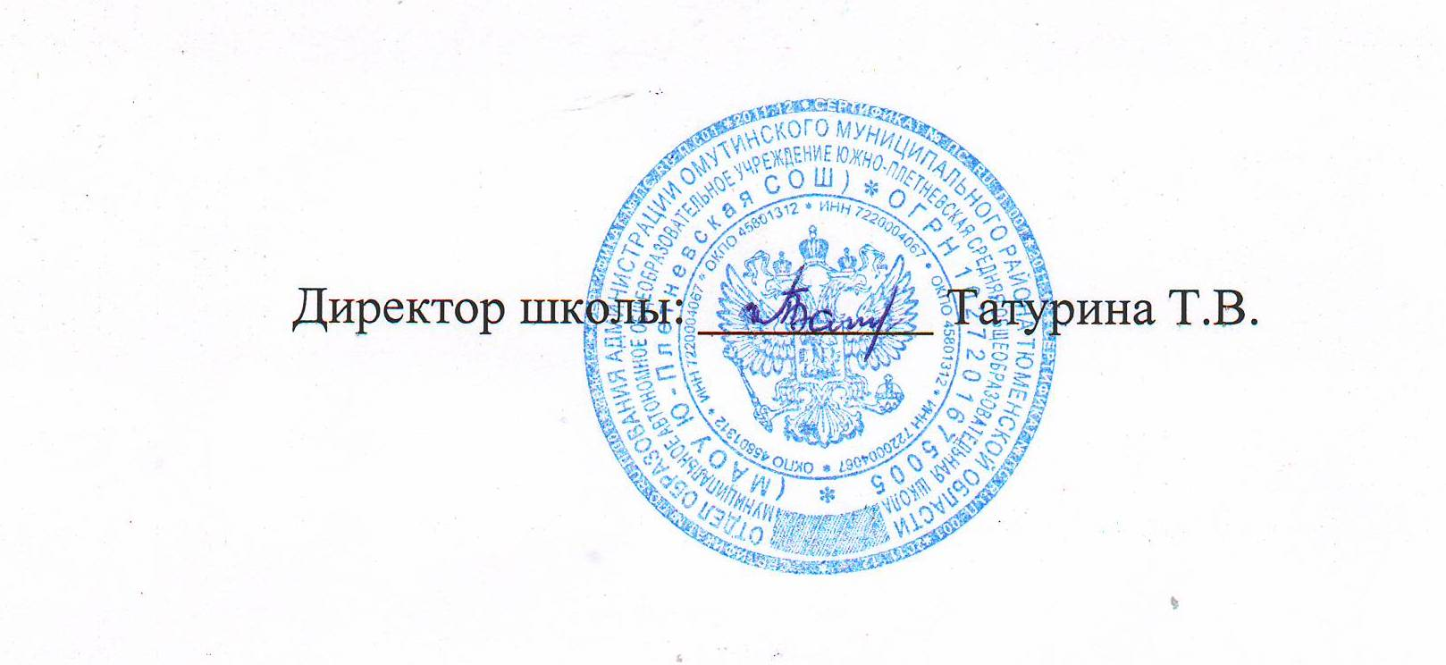

*Исполнитель: Константинова Н.Н.*

*27-2-22*